Добрый день!
В связи с профилактическими мероприятиями по предотвращению распространения вирусной инфекции COVID-19 информируем Вас о возможности прохождения онлайн анкетирования в рамках независимой оценки качества условий осуществления образовательной деятельности (НОКО) в домашних условиях посредством персональных компьютеров/ноутбуков/смартфонов.
Достаточно иметь доступ в сеть Интернет. Вы можете пройти анкетирование по ссылке ниже или воспользоваться программой, позволяющей сканировать QR-коды. Сканер QR-кодов можно бесплатно скачать в Google Pay (для Android) или App Store (для iOS).
По данному QR-коду Вы можете принять участие в онлайн анкетировании в интересах независимой оценки образовательной организации Кежемского района Красноярского края:
Муниципальное казенное дошкольное образовательное учреждение
"Заледеевский детский сад "Ромашка"

https://docs.google.com/forms/d/e/1FAIpQLScV8nhy5h5VksaGIrcY9Gv1w82GppWyd9Ony7xQyEOv2gpDQg/viewform?usp=sf_link | https://docs.google.com/forms/d/e/1FAIpQLSe0pYpI6R1raSORVJzNv_cqNaexkyeywgGhtwcu4vMwFCxjIQ/viewform?usp=sf_link
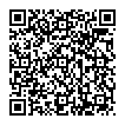 | 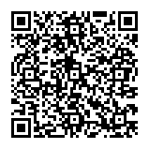
Анкета родителей (законных представителей) воспитанников | Анкета родителей (законных представителей) воспитанников с инвалидностью
Код доступа для всех анкет  в Вашей образовательной организации | 20322

